**FORMULARZ CENOWY Załącznik nr 17 do SWZ dla Zadania nr 4 - zmodyfikowany**

|  |  |  |  |  |  |  |  |
| --- | --- | --- | --- | --- | --- | --- | --- |
| **Lp.** | **Wyszczególnienie prac** | **Jednostka miary** | **Ilość** | **Krotność** | **Cena jednostkowa netto w zł** | **Cena jednostkowa brutto w zł** | **Cena łączna brutto w zł** |
| **w ciągu** |
| **trwania umowy** |
| **1.** | **2.** | **3.** | **4.** | **5.** | **6.** | **7.** | **8.** |
| 1 | Oczyszczanie ulic dróg o nawierzchni każdego rodzaju na terenie miejskim | mb | 19.000 | 7 |  |  |  |
| 2 | Oczyszczanie ulic dróg o nawierzchni każdego rodzaju na terenach wiejskich | mb | 100.000 | 1 |  |  |  |
| 3 | Utrzymanie, oczyszczanie chodników | mb | 15.000 | 9 |  |  |  |
| 4 | Bieżące utrzymanie parkingów | m2 | 6.462 | 12 |  |  |  |
| 5 | Bieżące utrzymanie schodów (prowadzących na taras widokowy) | m2 | 300 | 26 |  |  |  |
| 6 | Bieżące utrzymanie tarasu widokowego | m2 | 50 | 26 |  |  |  |
| 7 | Bieżące oczyszczanie terenu wyznaczonego do prowadzenia handlu | m2 | 400 | 20 |  |  |  |
| 8 | Bieżące oczyszczanie placu rekreacyjnego | m2 | 12.517 | 19 |  |  |  |
| (z wyłączeniem okresów w trakcie przeprowadzania imprez) |
| 9 | Odchwaszczanie terenu rynku miejskiego, schodów, tarasu | m2 | 1.905 | 1 |  |  |  |
| 10 | Bieżące oczyszczanie widocznych, utartych ścieżek/szlaków miejskich | mb | 300 | 6 |  |  |  |
| 11 | Prace porządkowe wokół terenu PSZOK | m2 | 434 | 20 |  |  |  |
| 12 | Uprzątnięcie miejsc zaśmieconych | Mg | 10 | 1 |  |  |  |
| 13 | Bieżące udrażnianie, studzienek | szt. | 180 | 1 |  |  |  |
| 14 | Bieżące opróżnianie koszy ulicznych, na psie odchody po rozpoznaniu terenu i potrzeb | szt. | 90** | 120 |  |  |  |
| 15 | Utrzymanie czystości na terenie wiaty przystankowej na terenie miejskim | szt. | 1 | 104 |  |  |  |
| 16 | Bieżące opróżnianie koszy na placach zabaw na terenach wiejskich po rozpoznaniu terenu i potrzeb | szt. | 27 | 48 |  |  |  |
| 17 | Bieżące utrzymanie czystości na terenach wiat na terenach wiejskich po rozpoznaniu terenu i potrzeb | szt. | 42 | 48 |  |  |  |
| 18 | Konserwacja i mycie koszy ulicznych  i koszy na wiejskich placach zabaw | szt. | 90** (10) | 2 |  |  |  |
| 27 |
| 19 | Bieżące oczyszczanie słupów ogłoszeniowych na terenie miasta | szt. | 4 | 1 |  |  |  |
| 20 | Pełna obsługa imprez | szt. | 1 | 5 |  |  |  |
| 21 | Wykonanie, dostawa i montaż koszy | szt. | 10 | 1 |  |  |  |
| 22 | Rynek Miejski utrzymanie czystości i zimowe utrzymanie (odśnieżanie z jednoczesnym posypywaniem) | Zgodnie z załącznikiem nr 1 do przedmiaru wskazany teren należy obsługiwać zamiennie oczyszczanie/utrzymanie zimowe (odśnieżanie z jednoczesnym posypywanie) w zależności od warunków pogodowych – należy wpisać kwotę łącznie z załącznika do formularza | | |  |  |  |
| 23 | Razem w zł brutto | | | | | |  |

**Załącznik do formularza cenowego zmodyfikowanego Załącznika 17 do SWZ dla ZADANIA NR 4**

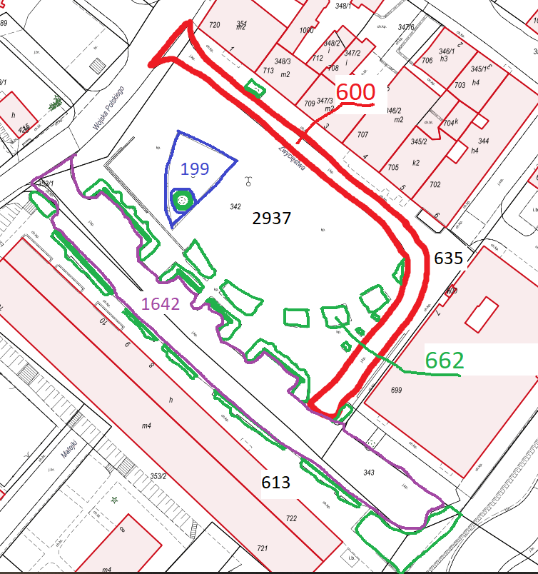

|  |  |  |  |  |
| --- | --- | --- | --- | --- |
| **Lp.** | **Teren w m2** | **Krotność** | **Cena jedn. brutto w zł** | **Cena łączna brutto w zł** |
| 1 | 613+2.937+635+600 = **4.785** | 90 |  |  |
| 2 | **1.642** | 52 |  |  |
| 3 | **662** | 52 |  |  |
| 4 | **200.000\*** | 1 |  |  |
| **5** | **RAZEM** | | | **\*\*** |

*Do wykorzystania na potrzeby oczyszczania/zimowego utrzymania na wskazywanym terenie.

**Kwotę należy wpisać do formularza ofertowego w wiersz 22, kolumna 8.